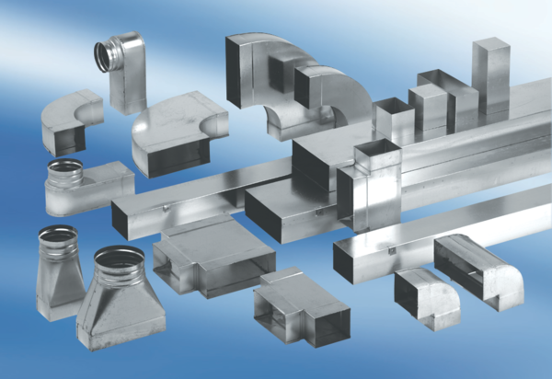Réducteur, symétrique REDS70/170/80/1Unité de conditionnement : 1 pièceGamme: K
Numéro de référence : 0055.0699Fabricant : MAICO

